Opis przedmiotu zamówienia

w postępowaniu nr WIM.271.1.76.2017 dotyczącym wyboru wykonawcy usługi na realizację zamówienia publicznego pn.: „Wycinka i karczowanie drzew i krzewów na terenach realizacji inwestycji Kurort Nadmorski Świnoujście - nowa wizja przestrzeni publicznej”.

Kody CPV 77211400-6 Usługi wycinania drzew

Przedmiotem zamówienia jest całkowita wycinka drzew i krzewów wraz z usunięciem i utylizacją gałęzi, karczy i innych pozostałości po wycince znajdujących się na działkach nr 50, 51, 9, 10, 12, 13, 14/1, 14/6, 17, 18, 19, 20, 21, 22, 23, 24, 25, 26, 35, 27/1, 27/2, 28/1, 28/3, 29/2, 30/2, 31/2, 34/2, 36/1, 36/4, 37/1, 41/2, 46/2, 47/2, 48/2, 48/4, 49/3, 2/3, 3/5, 3/7, 3/10, 3/11, 3/13, 3/15, 3/17, 2/1, 3/4 obręb 001 oraz na działkach nr: 3, 4, 5/1, 5/5, 5/7, 5/11, 9, 17/27, 17/28, 17/29, 17/30, 19, 179/4, 179/5, 179/7, 179/9, 179/13, 179/18, 179/20, 180/18, 204, 179/1, 180/3obręb 002 w Dzielnicy Nadmorskiej w jednostce ewidencyjnej Miasto Świnoujście.
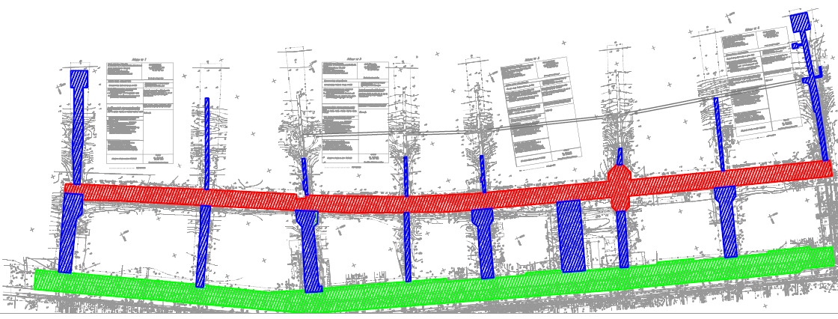

Rys. 1. Obszar inwestycji objęty wycinka oraz karczowaniem drzew i krzewów.

Zakres zamówienia został podzielony na trzy etapy:
I etap- oznaczony kolorem czerwonym
II etap – oznaczony kolorem zielonym
II etap oznaczony kolorem niebieskim

Prace należy wykonać wg dokumentacji projektowej ( Projekt zieleni w zakresie wycinki), inwentaryzacji drzew i krzewów oraz decyzji pozwolenia na wycinkę stanowiącej integralną część umowy.

Zgodnie z §9 pkt 1) Rozporządzenia Ministra Środowiska z dnia 16 grudnia 2016 r. w sprawie ochrony gatunkowej zwierząt ( Dz. U. z 2016 r. poz 2183): zakaz usuwania gniazd, o którym mowa w § 6 ust. 1 pkt 8 oraz w § 8 ust. 1 pkt 6, nie dotyczy usuwania od dnia 16 października do końca lutego gniazd z budek dla ptaków i ssaków.

Na odstępstwo od zakazów obowiązujących w stosunku do gatunków ptaków objętych ochroną poprzez umyślne nieszczelnie siedliska i gniazda, Gmina Miasto Świnoujście uzyskała zezwolenie na od Regionalnego Dyrektora Ochrony Środowiska w Szczecinie.
Wykonawca jest zobowiązany do:
- pocięcia konarów i pni ( o obwodzie powyżej 35 cm) na maksymalnie 30-40 cm kawałki i wywiezienia na miejsce wskazane przez Gminę Miasto Świnoujście. O wskazanie miejsca występuje Wykonawca robót.
Wszystkie pozostałe odpady z wycinki należy wywieść na wysypisko lub do utylizacji. Wykonawca pokrywa wszelkie koszty opłat wysypiskowych.
- uwzględnienia w oferowanej kwocie również kosztu uprzątnięcia działek ze śmieci komunalnych wraz z ich utylizacją.

